СЦЕНАРИЙ ШКОЛЬНОГО КОНКУРСА ЧТЕЦОВ
«Живая память»
(для учащихся 1-11 классов)

Ведущая: Добрый день, дорогие друзья!
Приближается один из самых больших, волнующих праздников нашей страны – День Победы.
Люди отдают дань любви и уважения воинам-освободителям, помнят тех, кто погиб от рук фашистов. Им, защитникам Родины, воздвигнуты мемориалы Славы, обелиски. На братских могилах никогда не увядают цветы.
Для нас Великая Отечественная война – это не только прошлое. Ее дыхание многие чувствуют и теперь. Ведь она круто повернула всю жизнь страны, вошла в каждый дом, в каждую семью. Она поглотила в своем пламени миллионы людей, принесла народу колоссальные разрушения, страдания и горечь, которые и поныне остро тревожат народную память.

Ведущий:
Мы здесь не потому, что дата,
Как злой осколок, память жжет в груди.
К могиле Неизвестного солдата
Ты в праздники и будни приходи.
Он защитил тебя на поле боя,
Упал, ни шагу не ступив назад.
И имя есть у этого героя –
Великой Армии простой солдат.

Ведущая: Могила неизвестного солдата у стены Кремля, в Александровском саду. Это символично: он защищал северо-западные подступы к столице и словно остался ее бессменным дозорным, ее вечным стражем.
(звучит музыка, показ фото – памятников, обелисков)

Кто он? Чей сын, брат, отец, муж? Мы не знаем его имени: он погиб на подступах к Москве в суровом 1941-м.
Сюда идут матери и отцы, не дождавшиеся сыновей и дочерей, идут вдовы, идут внуки, знающие дедов только по фотографиям. И каждый думает, что, может быть, под этим красным камнем лежит его родной человек.
Старая женщина в платке остановилась у могилы, плачет.
– Ты здесь лежишь... А я осталась... Спасибо тебе, сынок, за все, что ты сделал.
Она не спешит уйти отсюда, где покоится, она уверена, именно ее сын. Седая мать со сбившимся на плече платком.
Пожилой мужчина опускается на колени перед красной плитой и целует гранит. А пришедший с ним мальчуган кладет букетик цветов.
И старая мать, и пожилой мужчина долго стоят у могилы, зная, что именно здесь лежит тот, кого их измученные сердца искали по безымянным просторам, перепаханным войной.

Ведущий:
Как горько нам стоять у обелисков
И видеть там скорбящих матерей.
Мы головы свои склоняем низко –
Земной поклон за ваших сыновей.
Шумят под ветром сосны вековые,
Горят цветы невянущим огнем.
Вам, матери героев всей России,
Любовь свою и нежность отдаем!
Наследники великой этой славы,
Ее мы чтим и бережно храним.
Героями гордились мы по праву
И стать на них похожими хотим.
Считайте нас своими сыновьями!
Считайте нас своими дочерьми!
Детей своих вы в битвах потеряли,
И все мы стали вашими детьми.

Ведущая: И сегодня наш поэтический вечер мы хотим посвятить солдатам – тем, кто остался в земле навсегда и кто живет сейчас рядом с нами, солдатам, подаривших нам мир.
Разрешите представить вам членов нашего жюри:
- Кемлиль Г. А. - директор школы
- Сыроватская Ю.А. – педагог-организатор
- Романова Л. Г. – учитель русского языка и литературы
- Каургина Л. В. – учитель русского языка и литературы
- Шахова Е. В. - библиотекарь школы
- Бандерова Т. М. - заведующая сельской библиотекой.
Жюри оценивает конкурсантов в следующих возрастных группах: 1 – 4 классы, 5-8 классы, 9-11 классы.
Критерии оценки:
  - Знание текста.
  - Выразительность и чёткость речи.
  - Эмоциональность.
  - Актёрское мастерство.
  - Внешний вид.

Ведущий:
Снова майские зори в полях зацветут,
И вдоль старых окопов плывет тишина,
Там когда-то гремела большая война.
Бьют зенитки, и бомбы летят, завывая,
Разоренные утро и ночи без сна...
Наше детство огнём опалила большая,
Не по детскому росту война.

Ведущая: И так мы начинаем наш конкурс и первыми открывают его участники младшей группы – учащиеся 1-4 классов.

(выступление учащихся 1-4 классов)
Ведущий:
Дождь застучал. Догорает свеча,
а за окном всё светлей.
Матери часто не спят по ночам –
матери ждут сыновей.

Ведущая: Продолжают конкурсную программу участники средней группы – учащиеся 5-8 классов.

(выступление учащихся 5-8 классов)

Ведущая: Переходим к старшей группе – учащиеся 9-11 классов.

(выступление учащихся 9-11 классов)

Ведущая: На этом выступление наших конкурсантов заканчивается. Поблагодарим их всех аплодисментами. Сейчас жюри предстоит подсчитать баллы и определить победителей в каждой возрастной номинации.
Пока жюри подводит итоги, послушайте одно из писем неизвестному солдату в исполнении ученицы 10 класса.

(Звучит музыка. Показ военных фото)

Ученица: «Здравствуй, Неизвестный солдат! Мне очень жаль, что ты погиб. Я думаю, что ты был добрым, заботливым, красивым. Я думаю, что у тебя была семья. Мне кажется, что, когда началась война, ты очень удивился, ведь люди жили в мире. Думаю, что ты первым записался в добровольцы. Я хотел бы, чтобы ты ожил. Может быть, ты, умерший на войне, был братом моего дедушки.
Но все равно, если ты и не брат моего дедушки, мне жаль тебя и твою семью. Спасибо тебе за то, что ты защищал нашу Родину, ты пожертвовал собой ради меня, ради всех моих близких. Ты воевал за то, чтобы на Земле был Мир, чтобы люди жили в согласии друг с другом. Спасибо тебе за все!
К сожалению, и сейчас в некоторых уголках земли идет жестокая война, но, я думаю, люди никогда не примирятся с этим, будут бороться за Мир. До свидания, Неизвестный солдат!»

Ведущая:
Еще тогда нас не было на свете,
Когда с Победой вы домой пришли,
Солдаты Мая, слава вам навеки,
От всей Земли, от всей Земли!
Благодарим, солдаты, вас
За жизнь, За детство,
За весну, За тишину,
За мирный дом,
За мир, в котором мы живем.
Благодарим, благодарим, благодарим!

Ведущая: Слово предоставляется членам жюри для подведения итогов конкурса.
(выступление председателя жюри, оглашение результатов)

Ведущая: Великий праздник победы вошёл во многие тома истории, навечно застыл в камне и бронзе памятников, мемориалов славы. Надеюсь, что стихи русских поэтов, прозвучавшие сегодня в исполнении ваших товарищей и друзей, оставили в вашей душе светлые и радостные чувства.

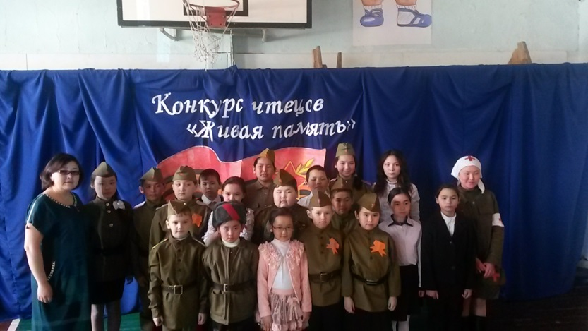

Победили школьного конкурса чтецов, участвовали в районном конкурсе, где заняли призовые места.
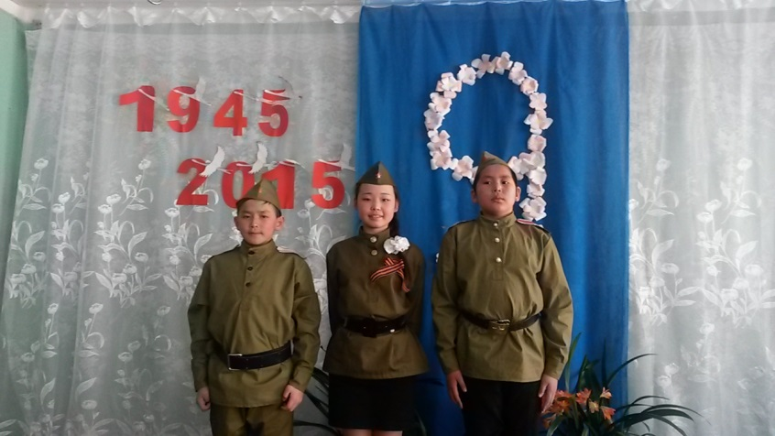
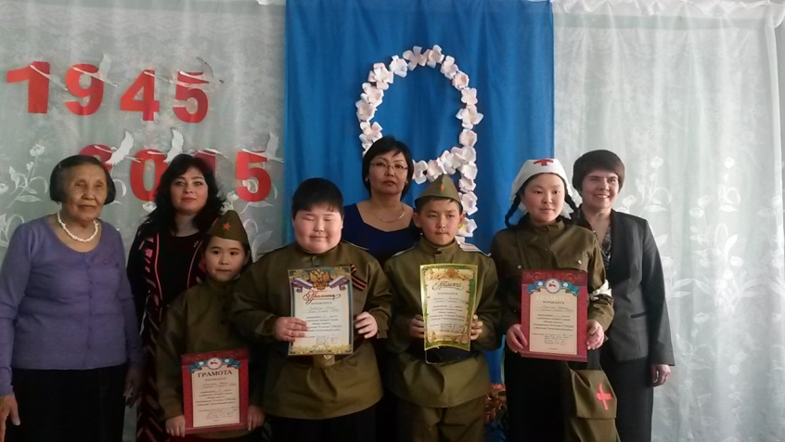

Муниципальное казенное общеобразовательное учреждение
«Колымская национальная средняя общеобразовательная школа им. Н.И. Таврата»
Муниципального района «Нижнеколымский район» Республики Саха (Якутия).
РС(Я) Нижнеколымский район с. Колымское ул. Черского 32 тел/факс 41157- 26-2-16

ПОЛОЖЕНИЕ
о проведении школьного конкурса чтецов стихотворений
«Живая память».

Общие положения
Цели конкурса:
- способствовать патриотическому воспитанию учащихся;
- формировать чувство уважения к героизму, подвигу;
- воспитывать чувство гордости за страну, уважение к ветеранам;
- выявление и поощрение талантливых детей и подростков;
- обучение выразительному чтению, актёрскому мастерству.

Участники конкурса:
В конкурсе принимают участие учащиеся 3-х возрастных групп:
- 1-4 классы (младшая)
- 5-8 классы (средняя)
- 9-11 классы (старшая)
Классным руководителям 1-11 классов необходимо проконтролировать ход подготовки учащихся к конкурсу.

Сроки и место проведения конкурса: о сроках и времени проведения будет сообщено дополнительно

Порядок награждения победителей конкурса:
Награждение победителей производится согласно протоколу, оформленному членами жюри по окончанию конкурса, по трем возрастным группам: 1-4 классы, 5-8 классы, 9-11 классы.
Победители каждой возрастной группы награждаются грамотами и рекомендациями на участие в районном конкурсе чтецов.

Жюри конкурса:
- Кемлиль Г. А. - директор
- Сыроватская Ю. А. - педагог-организатор
- Романова Л. Г. – учитель русского языка и литературы
- Каургина Л. В. – учитель русского языка и литературы
- Бандерова Т. М. – библиотекарь сельской библиотеки
- Шахова Е. В. - библиотекарь школы

Критерии оценки выступлений участников конкурса:
- Знание текста.
- Выразительность и чёткость речи.
- Эмоциональность.
- Актёрское мастерство.
- Внешний вид.

